BÁO CÁO KỸ THUẬT: HƯỚNG DẪN KẾT NỐI VÀ ĐIỀU KHIỂN SERVO

1. TỔNG QUAN (OVERVIEW)
Báo cáo này mô tả quy trình thiết lập phần cứng, cấu hình giao tiếp và các bước thực hiện để điều khiển động cơ Servo lái (Steering Servo) trên nền tảng xe tự hành BFMC. Mục tiêu là đảm bảo Servo hoạt động chính xác, an toàn và phản hồi đúng các lệnh điều khiển từ máy tính.

2. THIẾT LẬP PHẦN CỨNG (HARDWARE SETUP)

2.1. Các thành phần cần thiết
- Bo mạch điều khiển trung tâm: Nucleo-F401RE.
- Bo mạch quản lý nguồn: BFMC Power Board.
- Cơ cấu chấp hành: Servo lái (Steering Servo).
- Nguồn điện: Battery (7.4V – 8.4V).
- Kết nối: Cáp Mini-USB (kết nối Nucleo với PC).

2.2. Quy trình kết nối
- Ghép nối bo mạch (Sandwich Connection):
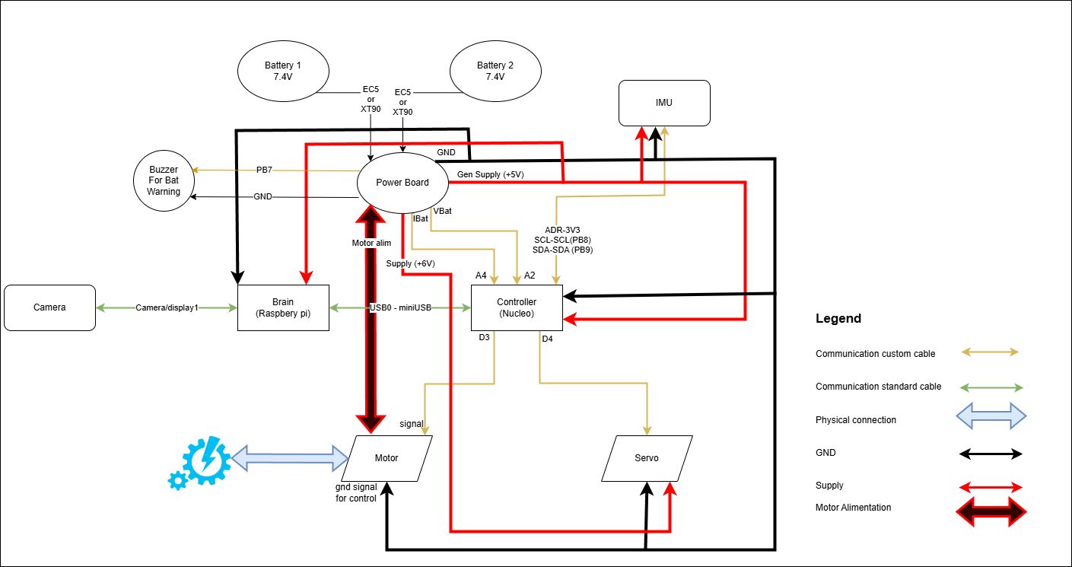
- Cắm bo mạch Power Board chồng lên bo mạch Nucleo-F401RE.
- Cắm 2 dây tín hiệu Ibat – A4, Vbat – A2
- Nối chân GND của Nucleo với Power Board
- Kết nối Servo:
- Cắm dây nguồn của Servo vào cổng SERVO (6V) trên Power Board.
- Dây đen ngoài GND (-)
- Dây đen giữa dương (+)

- Dây đen – trắng Signal (S) chân D4 Nucleo
- Cấp nguồn:
- Kết nối Pin vào cổng nguồn đầu vào của Power Board.

3. THIẾT LẬP GIAO TIẾP (COMMUNICATION)

3.1. Nạp Firmware
- Copy file .bin đã biên dịch vào ổ đĩa ảo NUCLEO trên máy tính.

3.2. Cấu hình PuTTY
- Connection type: Serial
- Serial line: COMx (Kiểm tra trong Device Manager)
- Speed : 115200
- Terminal: “Local line editing: Force on" và "Local Echo: Force on"

4. QUY TRÌNH KHỞI CHẠY (OPERATION)
Bước 1: Khởi động
- Bật công tắc nguồn. Kết nối PuTTY. Nhấn Reset trên Nucleo. Kiểm tra thông báo "I'm alive".
Bước 2: Kiểm tra an toàn
- Gửi lệnh: #battery:1;; (Ctrl+V+M, Ctrl+V+J). Phản hồi phải > 7000.
Bước 3: Mở khóa (Unlock)
- Gửi lệnh: #kl:30;; (Ctrl+V+M, Ctrl+V+J)-> Phản hồi @kl:30;; để mở khóa động cơ.
Bước 4: Điều khiển lái
- Gửi lệnh: #steer:VALUE;; (Ctrl+V+M, Ctrl+V+J) để bẻ lái phải góc (VALUE/10) độ.
[-230,230]

5. KHẮC PHỤC SỰ CỐ (TROUBLESHOOTING)
Hiện tượng | Nguyên nhân | Giải pháp
Màn hình PuTTY hiện ký tự lạ | Sai tốc độ | Chỉnh Speed thành 115200
Gõ lệnh không thấy chữ | Chưa bật Echo | Terminal -> Local echo -> Force on
Phản hồi @...:sintax error;; | Sai cú pháp lệnh | Kiểm tra dấu #, :, ;; và khoảng trắng
Phản hồi @battery:0;; | Lỗi kết nối phần cứng | Kiểm tra chân cắm, kiểm tra cách nối mạch
Xe phản hồi OK nhưng Servo không chạy | Chưa mở khóa KL30 hoặc Pin yếu | Gửi #kl:30;; và sạc pin đầy

